宜蘭縣頭城國民小學『國小-校園綠美化』成果
活動名稱 | 103年頭城國民小學  『國小-校園綠美化』成果 | 指導單位 | 總務處
活動名稱 | 103年頭城國民小學  『國小-校園綠美化』成果 | 參加人員 | 工友先生
項目 | 活動內容剪影 | 活動日期 | 103.10.13
項目 | 活動內容剪影 | 活動地點 | 頭城國小校園
畫面一 | 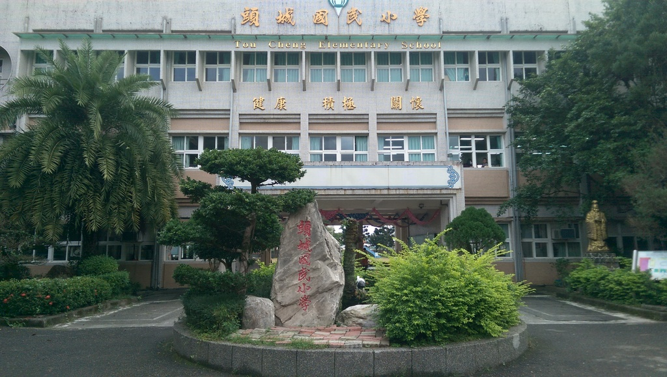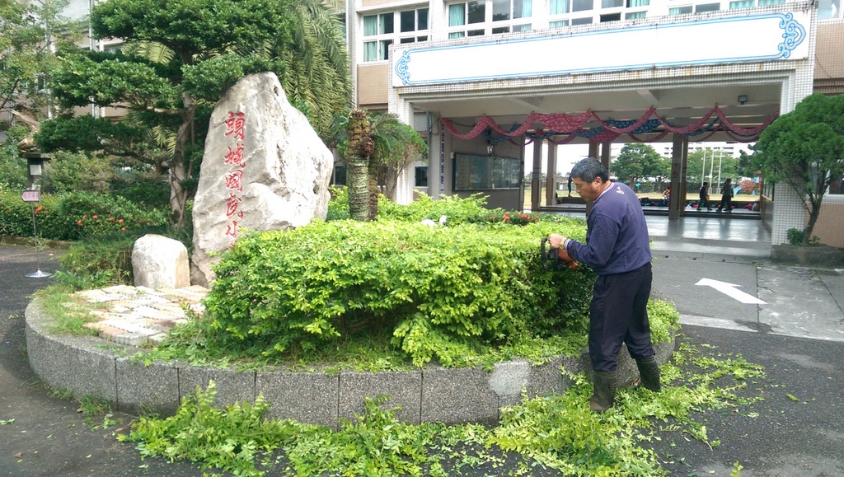 |  | 校門口
畫面二 | 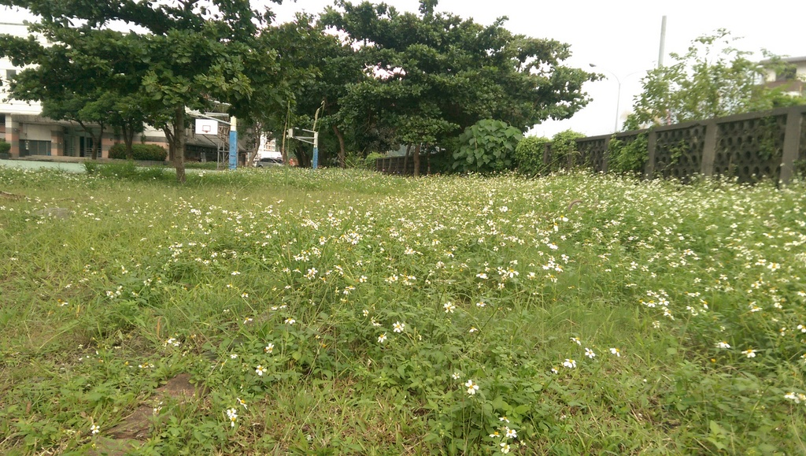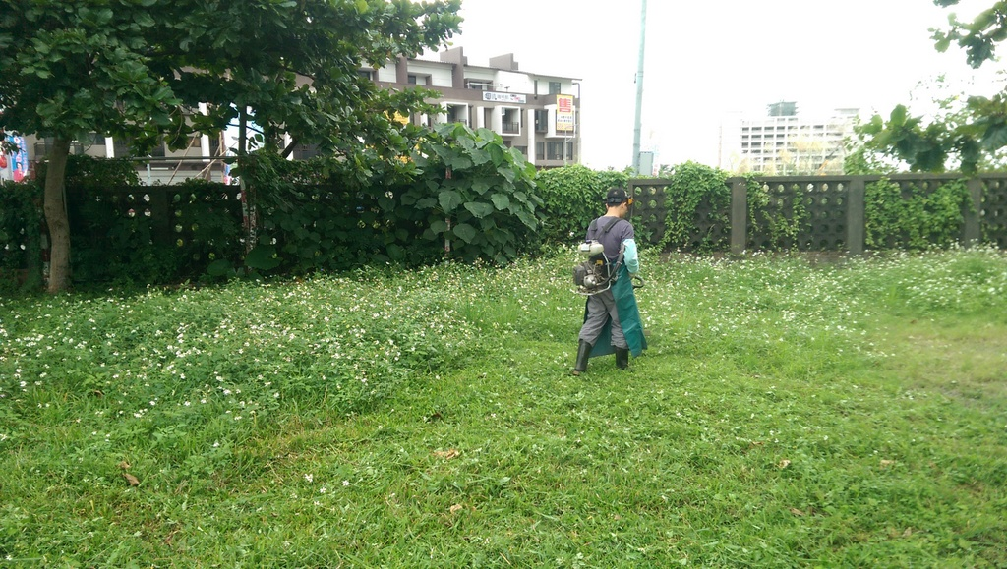 |  | 校園內(一)
畫面三 | 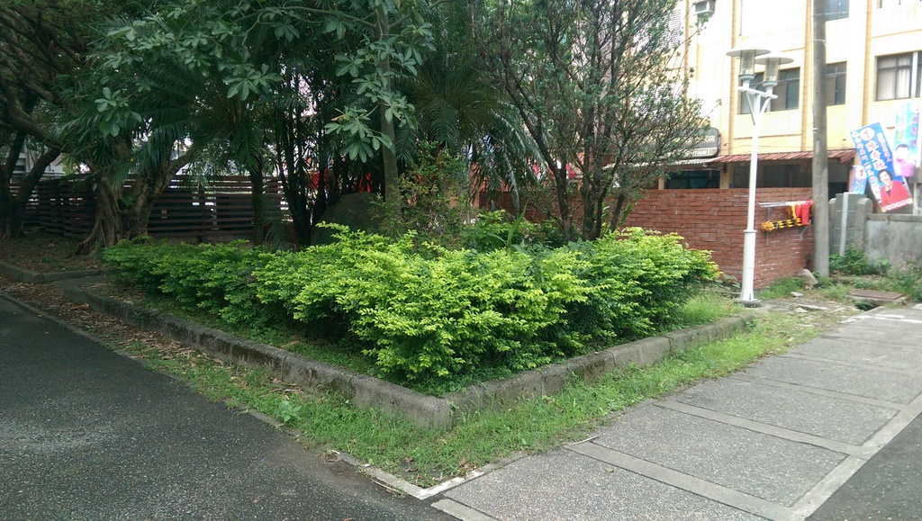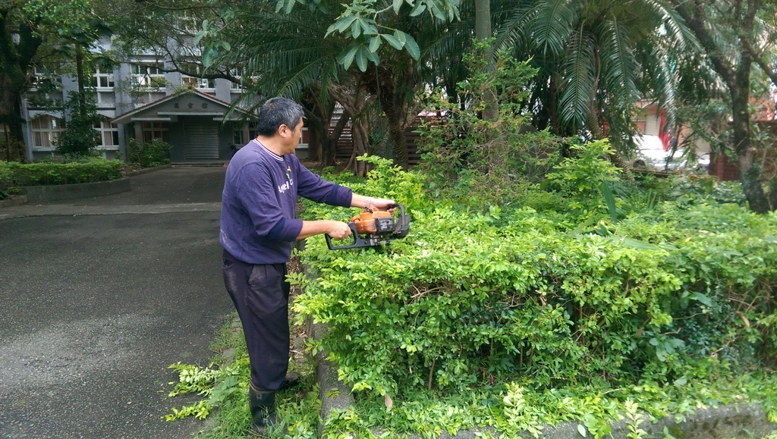 |  | 校園內(二)

